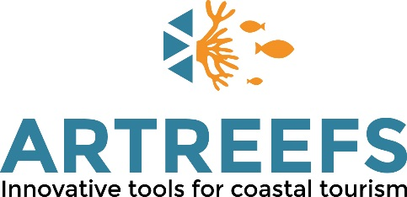**Comunicato Stampa #2**

**Partecipa al partenariato pubblico-privato per promuovere l’uso delle Barriere Artificiali nel Mar Mediterraneo e nel Mar Nero**

Il progetto ArtReefs intende promuovere l’utilizzo innovativo delle barriere artificiali come strumento versatile ed efficace per rispondere a sfide comuni del Mar Mediterraneo e Mar Nero quali la gestione integrata della zona costiera, la risoluzione dei conflitti tra i diversi utilizzatori della fascia costiera e la protezione ambientale.

Nei mesi scorsi il progetto ha approfondito le sfide e le opportunità legate al posizionamento di barriere artificiali aventi diverse finalità tra cui quella turistico-ricreativa, analizzando la legislazione ed i riferimenti normativi in materia, la percezione degli stakeholder, possibili modelli di business e buone pratiche esistenti a livello europeo ed internazionale.

Queste attività progettuali sono state implementate tramite ricerche documentali, interviste e workshop con gli stakeholder più importanti proventi sia dal settore turistico /ricreativo e dagli enti pubblici interessati che da aziende impegnate nella progettazione, sviluppo e posa in opera di barriere artificiali. Ciò ha permesso la definizione di una “Vision” strategica condivisa tra I Partner, di Linee Guida per la progettazione ed il posizionamento delle barriere artificiali e di un Piano d’Azione.

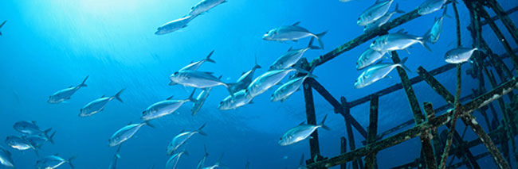

**Piano d’Azione per il posizionamento delle Barriere Artificiali nel Mar Mediterraneo e Mar Nero**

Il Piano d’Azione ha messo in evidenza una serie di azioni concrete e realizzabili capitalizzando il know-how di partner con competenze molto diverse tra loro, le conoscenze tecniche e scientifiche e gli input derivanti dall’analisi approfondita delle politiche, dei programmi, delle opinioni degli stakeholder e di buone pratiche a livello internazionale legate all’utilizzo delle barriere artificiali per finalità turistico/ricreative.

Le azioni proposte sono state suddivise per aree tematiche in moda da assicurare la corrispondenza con gli obiettivi strategici del progetto e riflettere l’approccio integrato e multidisciplinare del Partenariato.

Gli obiettivi del Piano d’Azione sono i seguenti:

* Promuovere l’utilizzo delle Barriere Artificiali come efficace strumento di protezione ambientale e gestione integrata della zona costiera;
* Mettere in evidenza il potenziale dell’utilizzo delle Barriere Artificiali come strumento per lo sviluppo del Turismo sostenibile e di attività economiche complementari;
* Promuovere la cooperazione tra gli stakeholder della Politica Marittima Integrata sul tema delle Barriere Artificiali;
* Fornire indicazioni affinché la progettazione e la gestione di nuove Barriere Artificiali sia eseguita in maniera sostenibile ed efficace.

Per il raggiungimento di questi obiettivi, sono state identificate 17 azioni, categorizzate come segue:

* Azioni per la definizione di un contesto di riferimento per gli obiettivi di protezione ambientale e di sviluppo sostenibile del turismo tramite l’utilizzo delle Barriere Artificiali;
* Azioni per facilitare lo scambio transnazionale e lo sviluppo di reti a livello locale e regionale;
* Azioni per la definizione di strumenti specifici per ottimizzare l’ideazione e lo sviluppo di Barriere Artificiali con finalità turistico/ricreative;
* Azioni per la definizione di una metodologia standard per il posizionamento delle Barriere Artificiali con finalità turistico/ricreative al fine di facilitarne la gestione ed il monitoraggio.

Il Piano d’Azione di ArtReefs non può contare su risorse già disponibili per la sua implementazione, ma è stato ideato per catalizzare finanziamenti da Fondi già esistenti sia a livello nazionale che Europeo.

**Sostieni l’iniziativa e partecipa al partenariato pubblico-privato**

I professionisti del settore del Turismo (Tour operator, Agenzie di viaggio, Hotel, Ristoranti, Club di Diving), le Autorità Pubbliche (a livello locale, regionale e nazionale), le aziende impegnate nella progettazione e sviluppo delle Barriere Artificiali, gli Enti di Ricerca e le Associazioni sia di settore (Pesca, Pesca Sportiva/Ricreativa, Yachting, ec..) che ambientaliste sono invitate a partecipate al Partenariato Pubblico-Privato ed a contribuire alle azioni del progetto.

Se la vostra organizzazione è interessata alla “Vision” del Progetto ed al relativo Piano d’Azione per lo sviluppo sostenibile e la promozione delle Barriere Artificiali come strumento per un Turismo costiero sostenibile, può supportare l’iniziativa, fornendo input e contributi per il raggiungimento strategico ed operativo degli obiettivi del progetto, tramite la firma di una “Lettera di Supporto” che non vincola l’organizzazione contrattualmente e/o finanziariamente in nessun modo, ma formalizza l’interesse e la volontà di partecipare.

Le organizzazioni interessate saranno anche invitate a partecipare agli eventi ed alle iniziative del Progetto come il workshop che si terrà a Varna (Bulgaria) il 10 e l’11 ottobre 2017, nell’ambito del quale sarà testato un reale caso studio per il posizionamento di un museo subacqueo nelle coste bulgare del Mar Nero da inserire all’interno di pacchetti e percorsi turistici dedicati, con la partecipazione attiva di stakeholder provenienti da diversi settori.

Inoltre, Laboratori per l’Innovazione “Blu” saranno organizzati alla fine del 2017 in Bulgaria, Francia, Italia e Spagna. Questi momenti laboratoriali coinvolgeranno gli stakeholder nell’adattamento e trasferimento dei risultati di ArtReefs all’interno di pacchetti turistici locali.

Infine, un evento di “brokerage” internazionale è previsto a Pescara (Italia) entro la fine del progetto (luglio 2018) per facilitare l’incontro tra attori pubblici e privati e la costituzione di partenariati cross-settoriali e multidisciplinari di industria e ricerca per lo sviluppo e la promozione di pacchetti turistici che sfruttino il potenziale delle Barriere Artificiali per la “Crescita Blu”.

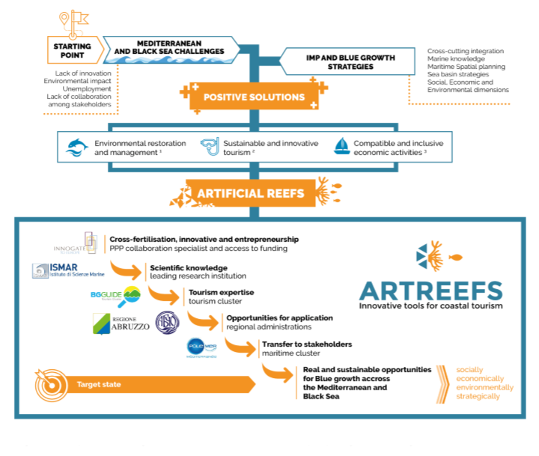**Il progetto ArtReefs**

ArtReefs è un progetto di 24 mesi finanziato dall’Unione Europea tramite l’Agenzia Esecutiva per lo sviluppo delle PMI ed il FEAMP (Fondo Europeo per gli Affari Marittimi e la Pesca)

Il progetto ArtReefs intende, promuovere l’utilizzo delle Barriere Artificiali in maniera innovativa con finalità turistico e ricreative che possano supportare lo sviluppo economico e la creazione di nuovi posti di lavoro ed al contempo contribuire alla gestione della zona costiera e ad una maggiore cooperazione tra gli stakeholder interessati.

Il progetto mette insieme l’esperienza di sei organizzazioni:

* **INNOGATE TO EUROPE**: PMI spagnola specializzata in innovazione e sviluppo dell’imprenditorialità;
* **CNR-ISMAR** (sede di Ancona) – Istituto di Scienze Marine del Consiglio Nazionale Italiano delle Ricerche con competenze scientifiche legate al mondo della Pesca;
* **PÔLE MER MÉDITERRANÉE**: il più grande polo di innovazione per lo sviluppo dell’Economia Marittima in Mediterraneo con sede in Francia;
* **BULGARIAN GUIDE**: Cluster turistico nazionale specializzato nel turismo sostenibile e alternativo;
* **Dipartimento del Turismo, Cultura e Paesaggio della Regione Abruzzo**: come guida alla Gestione Integrata della Zona Costiera in Adriatico;
* **UNIONE BULGARA DELLE AUTORITÀ LOCALI DEL MAR NERO**: una rete regionale di 21 comuni nel Mar Nero.

**Maggiori informazioni:** [www.artreefs.eu](http://www.artreefs.eu)

**Coordinatore di Progetto CNR ISMAR:** Gianna Fabi

[gianna.fabi@an.ismar.cnr.it](mailto:gianna.fabi@an.ismar.cnr.it)

[artreefs@an.ismar.cnr.it](mailto:artreefs@an.ismar.cnr.it)